

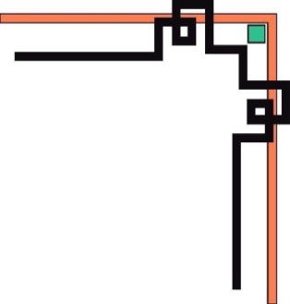

Báo cáo: Hướng dẫn sử dụng VMWARE

và cài đặt Windows Server 2008

Sinh viên : An Viết Cầu

MSSV: PH05439

Lớp: COM2043

Giảng viên: Trần Thanh Long

Hà Nội, 31 tháng 10, năm 2018

Mục lục

Phần 1: Tìm hiểu VMWARE 3

Phần 2: Cài đặt hệ điều hành Windows Server 2008 7

a. Cài đặt hệ điều hành Windows Server 2008 7

b. Thiết lập cài đặt cho hệ điều hành Windows Server 2008 11

# Phần 1: Tìm hiểu VMWARE

Bước 1: Tạo máy ảo

Khởi động VMWARE 🡺 Click chọn File🡺 Click chọn New Virtural Machine Wizard (hoặc nhấn tổ hợp phín Ctrl + N) 🡺 Chọn phương thức cài đặt 🡺 Click Next.

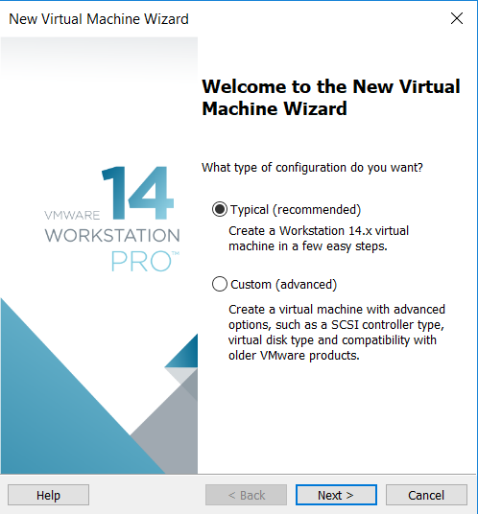

Bước 2: Chọn việc cài đặt hệ điều hành cho máy ảo.

_ Chọn “I will install the operating system later” 🡺 Click Next

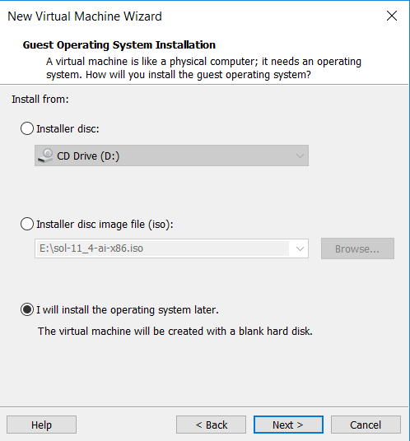

Bước 3: Chọn hệ điều hành muốn cài đặt.

_ Click Microsoft Windows 🡺 Trong phần “Version” chọn Windows Server 2008 🡺 click Next.

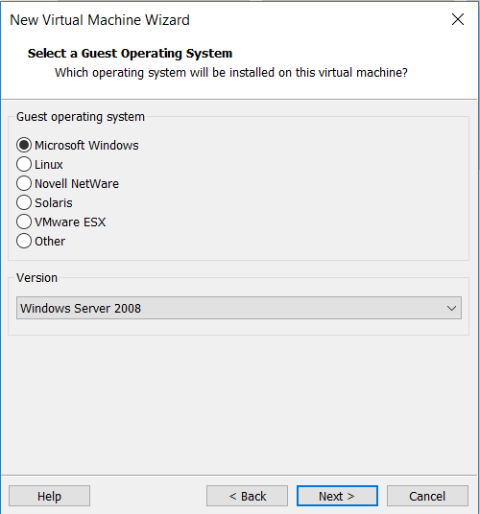

Bước 4: Chọn tên máy ảo và thư mục chứa máy ảo.

_ Trong phần “Virtual Machine Name” điền tên Hệ điều hành. Tiếp theo trong phần “Location”🡺 Click Brownse… 🡺 chọn đến thư mục muốn chứa hệ điều hành 🡺 click Next.

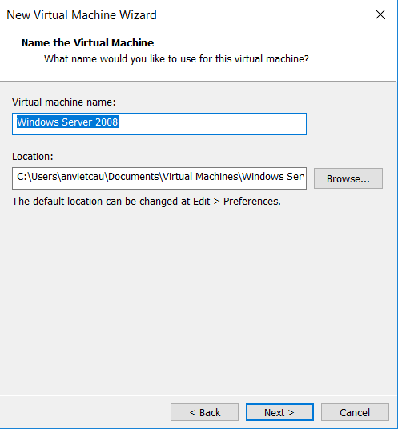

Bước 5: Chọn dung lượng bộ nhớ cho máy ảo.

_ Chọn dung lượng Maximum của ổ đĩa máy ảo trong phần “Maximum disk size” 🡺 Chọn “Split virtual disk into multiple files”

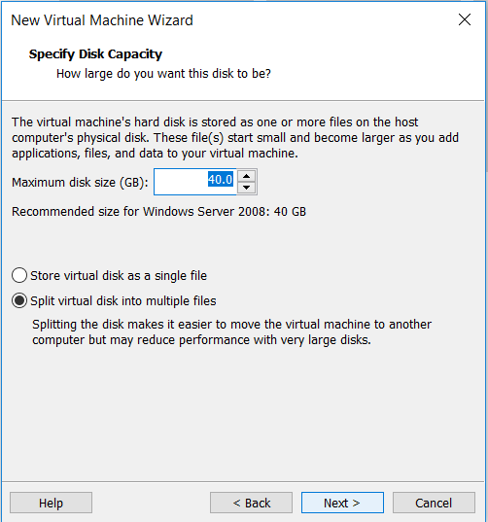

Bước 6: Kết thúc việc tạo máy ảo.

_ Chọn “Finish” để kết thúc việc tạo máy ảo.

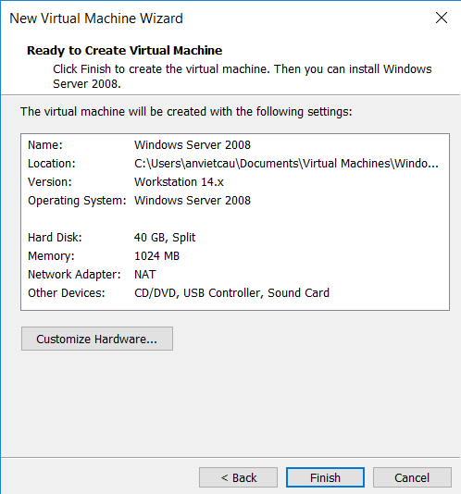

# Phần 2: Cài đặt hệ điều hành Windows Server 2008

## a. Cài đặt hệ điều hành Windows Server 2008

Bước 1: Gán file ISO cho máy ảo.

_ Click chọn CD/DVD(SATA) 🡺 chọn Use ISO image file 🡺 chọn đến thư mục chứa đĩa cài đặt 🡺 Click OK

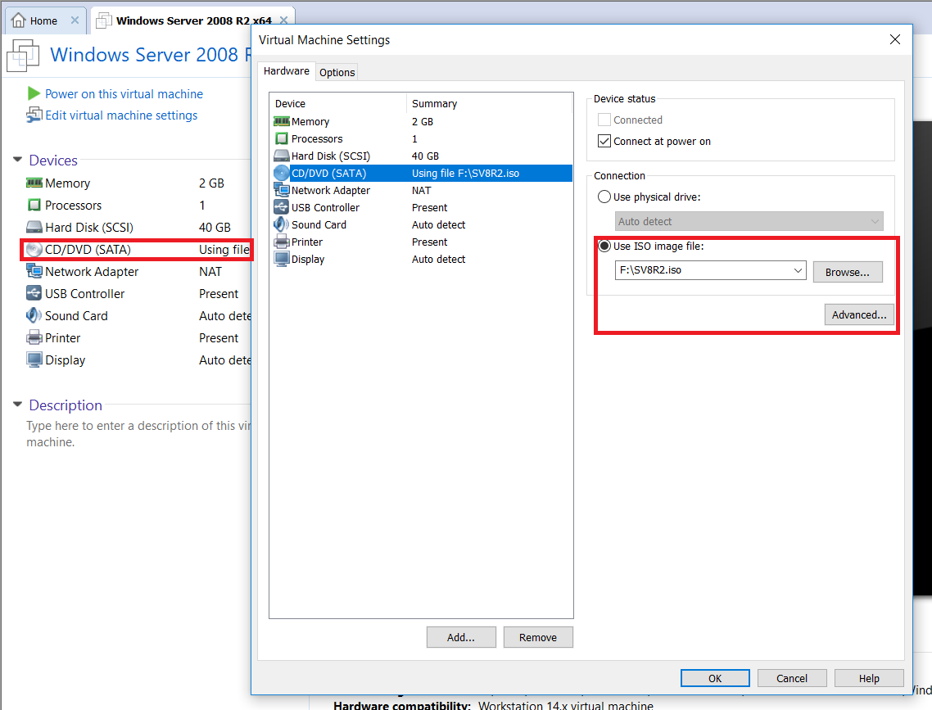

Bước 2: Khởi động máy ảo.

_ Chọn “Power on this virtual machine” để khởi động máy ảo.

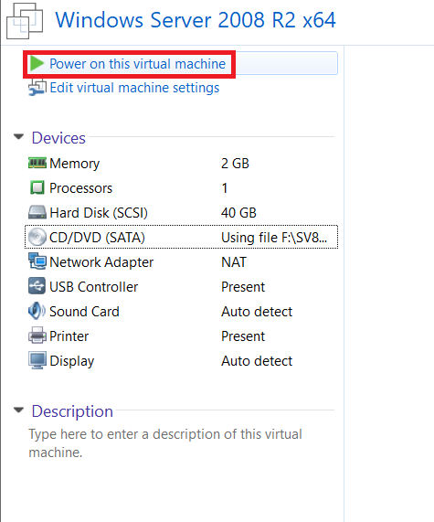

Bước 3: Chọn ngôn ngữ, đơn vị tiền tệ, thông tin bàn phím.

_ Lựa chọn ngôn ngữ, đơn vị tiền tệ và thông tin bàn phím thích hợp 🡺 Click Next.

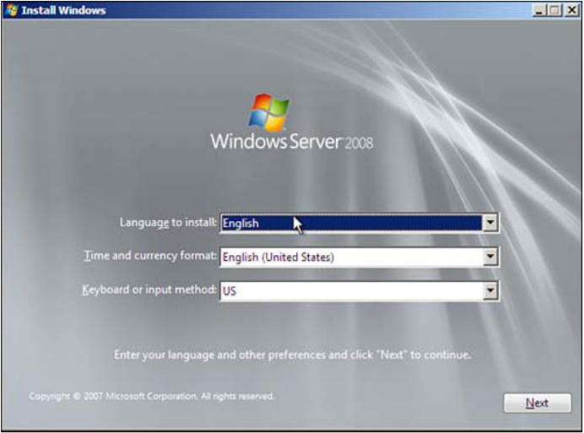

Bước 4: Lựa chọn Hệ điều hành.

_ Lựa chọn bản Windown Server 2008 để cài đặt 🡺 Click chọn chấp nhận các điều khoản 🡺 Click Next.

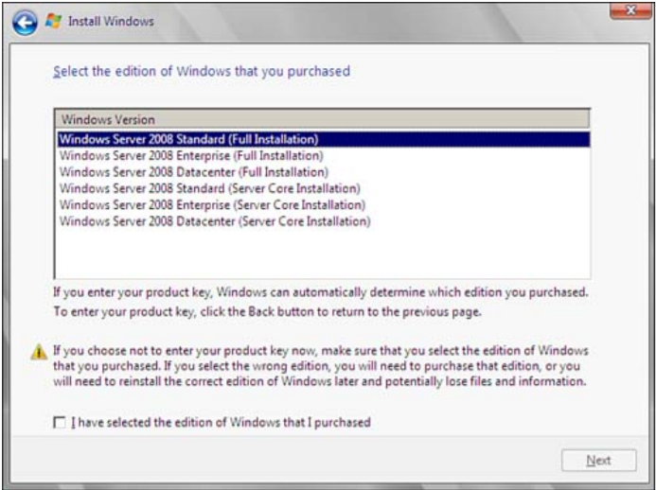

Bước 5: Lựa chọn vị trí cài đặt Hệ điều hành.

_ Chọn nơi cài đặt 🡺 Chọn Next.

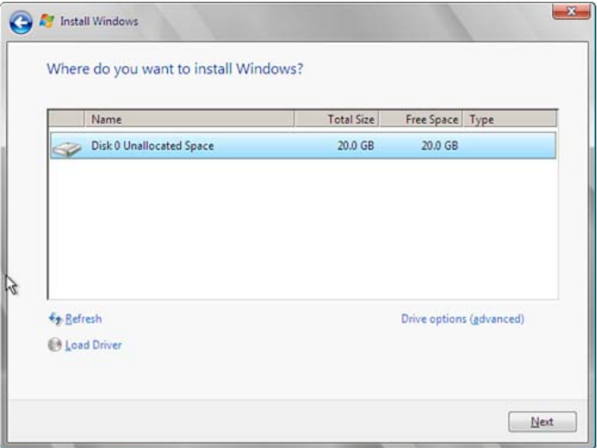

Bước 6: Cài đặt mật khẩu cho tài khoản Admin.

_ Nhập mật khẩu muốn đặt vào phần “Password” và nhập lại mật khẩu vừa nhập để xác thực 🡺 Click .

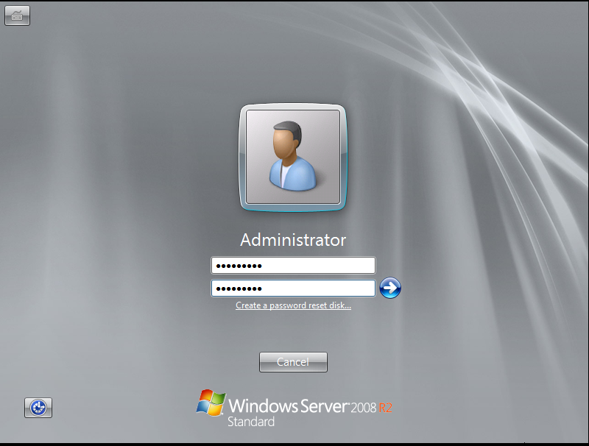

Hoàn thành việc cài đặt Windows Server 2008 trên VMWARE.

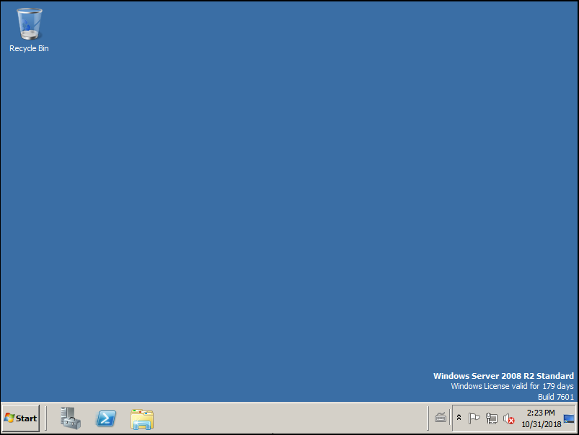

## b. Thiết lập cài đặt cho hệ điều hành Windows Server 2008

Bước 1: Kích hoạt hệ điều hành.

_ Nhập mã kích hoạt hệ điều hành vào phần “Product key” 🡺 Click Next.

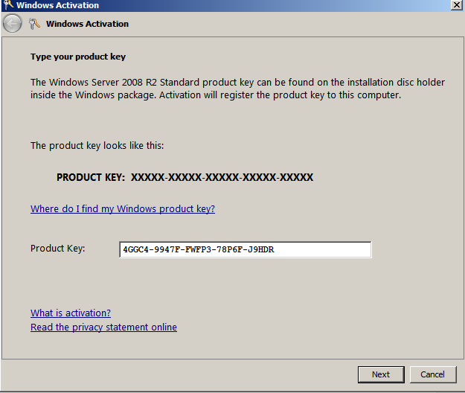

Bước 2: Thiết lập thời gian.

_ Chọn “Set time zone” 🡺 cài đặt thời gian trong phần “Change date and time” 🡺 cài đặt múi giờ trong phần “Change time zone” 🡺 Click OK.

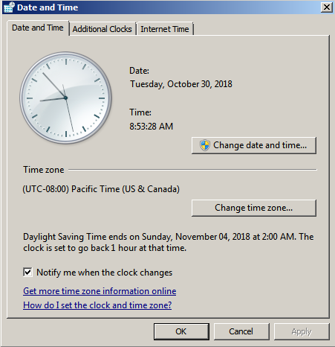

Bước 3. Đổi tên máy tính.

_ Click chọn “Provide compute’s name and domain” 🡺 điền tên máy tính vào phần “Computer name” 🡺 Click OK.

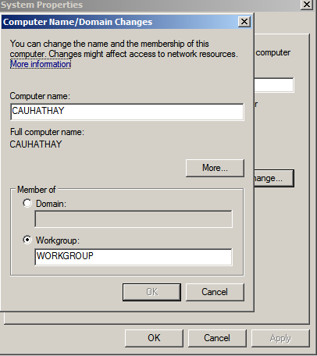

Bước 4: Cấu hình TCP/IP để vào mạng.

_ Chọn “Configure networking” 🡺 thiết lập địa chỉ IP 🡺 Click OK.

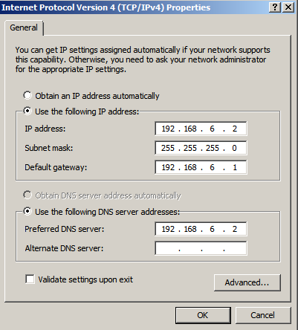

Bước 5: Bật Windows Update để cập nhật Windows

Click chọn Download and Install Update 🡪 Chọn Turn on Automatic Update để bật chế độ tự động cập nhật Windows.

